XAMPP

IES MARCOS ZARAGOZA | VILLAJOYOSA

Instalación de xampp en windows

Troy Barker

2023

XAMPP

INTRODUCCIÓN 2

DESCARGA 2

INSTALACIÓN DE XAMPP (ESTACIONARIO) 3

PASO 1 3

PASO 2 3

PASO 3 4

PASO 4 4

PASO 5 5

INSTALACIÓN DE XAMPP (PORTABLE) 5

PASO 1 5

PASO 2 6

EJECUTAMOS XAMPP CONTROL 7

# INTRODUCCIÓN

XAMPP es una distribución de Apache completamente gratuita y fácil de instalar que contiene MariaDB, PHP y Perl. El paquete de instalación de XAMPP ha sido diseñado para ser increíblemente fácil de instalar y usar.

XAMPP tiene dos tipos de distribución:

1. Estacionario
2. Portable

# DESCARGA

Descargamos XAMPP desde: [XAMPP Files Windows](https://sourceforge.net/projects/xampp/files/XAMPP%20Windows/)

Seleccionamos la versión de XAMPP y descargamos la distribución que queremos usar (Estacionario/Portable):

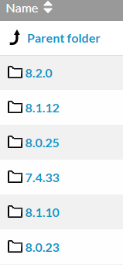 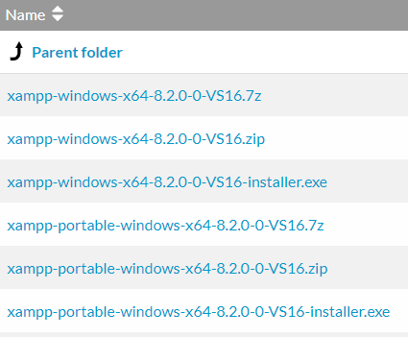

# INSTALACIÓN DE XAMPP (ESTACIONARIO)

## PASO 1

Ejecutamos el .exe y empezamos la instalación.

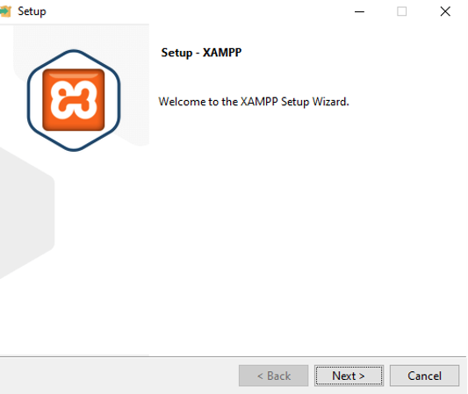

## PASO 2

Seleccionamos las funciones que queremos que disponga nuestro XAMPP.

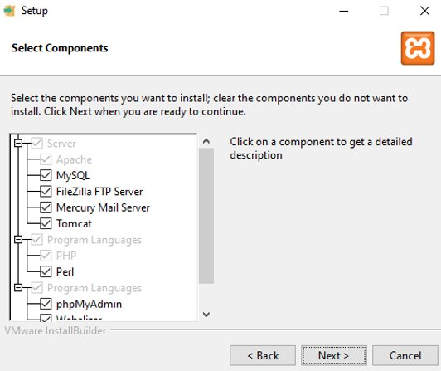

## PASO 3

Especificamos la ruta donde queremos que se instale XAMPP.

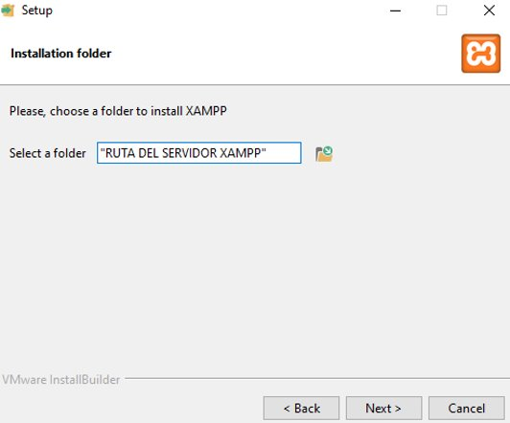

## PASO 4

Selecciona el idioma de XAMPP (inglés/alemán)

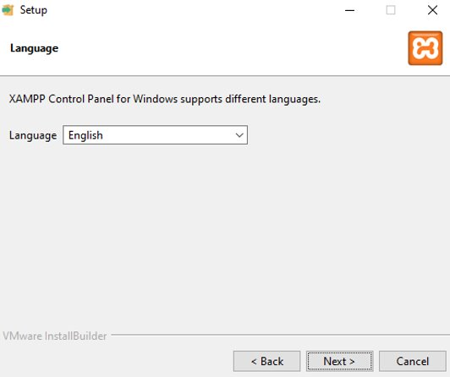

## PASO 5

Instalar XAMPP

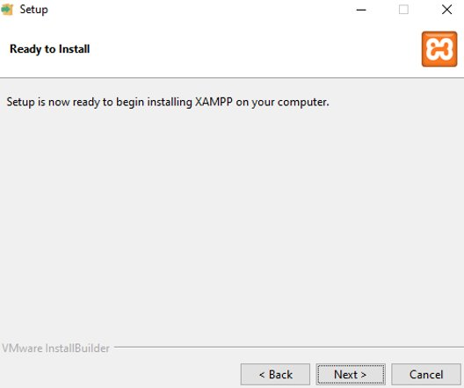  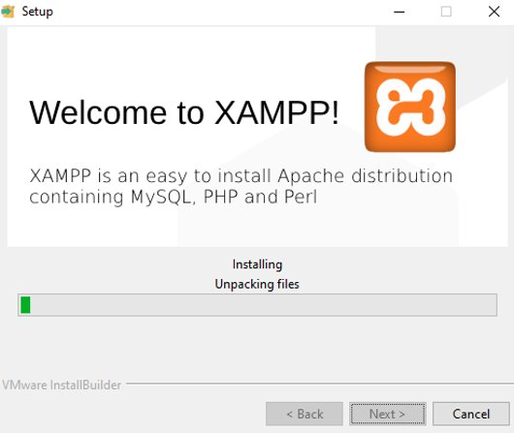

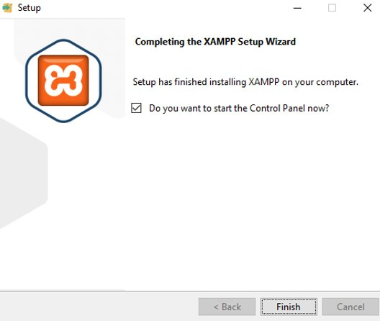

# INSTALACIÓN DE XAMPP (PORTABLE)

## PASO 1

Descomprimimos la carpeta de XAMPP:

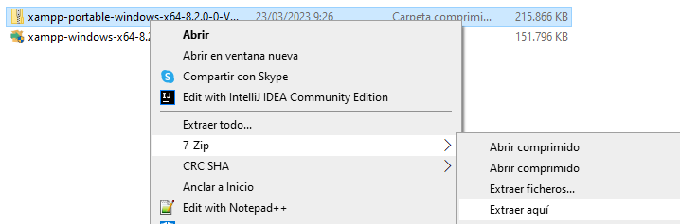

## PASO 2

Ejecutamos setup_xampp.bat como administrador

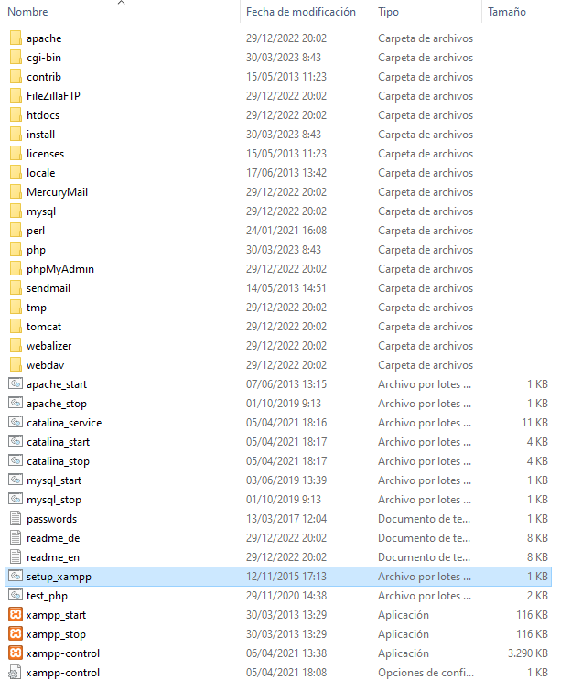

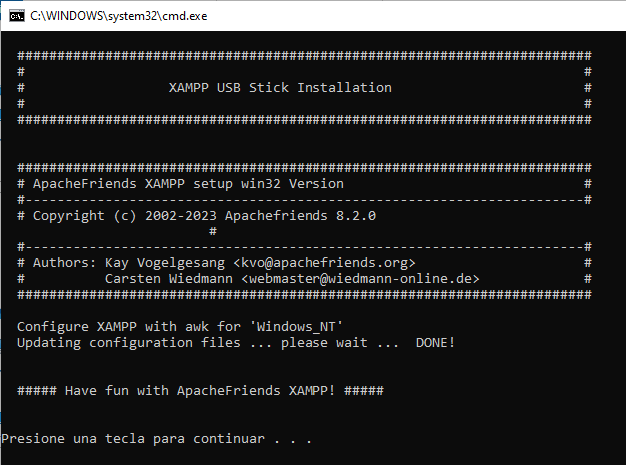

# EJECUTAMOS XAMPP CONTROL

XAMPP control es una interfaz que nos permite manejar las funciones que hemos instalado en nuestro XAMPP. Desde este panel iniciaremos y apagaremos nuestro servidor

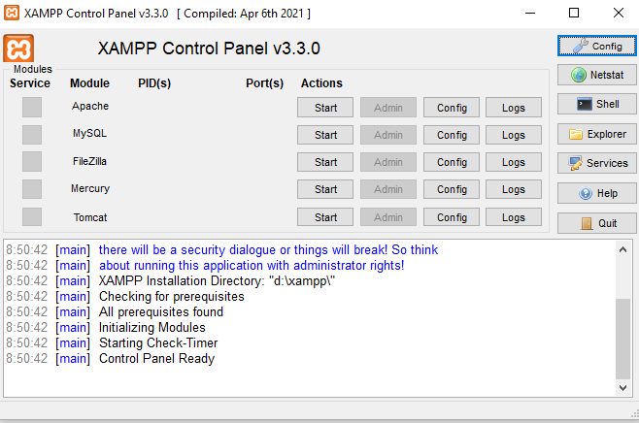

La primera vez que ejecutamos xampp-control.exe por primera vez en la distribución portable te pedirá que introduzcas el idioma que prefieras

